PRESSEINFORMATION
Ulm, 7. Mai 2018

Große Freude bei Ulmer Brauerei Gold Ochsen über erneute Prämierung beim World Beer Cup® 2018
Kristallweizen erhält Silber-Award

Beim diesjährigen World Beer Cup® in Nashville,Tennessee/USA reichten 2.515 Brauereien aus aller Welt 8.234 Biere in 101 Kategorien ein. Das Kristallweizen der Brauerei Gold Ochsen konnte – wie bereits 2014 – in der Kategorie „German-Style Wheat Ale“ mit seinem hervorragenden Geschmack und seiner exzellenten Qualität überzeugen. Dieses Jahr musste sich das Ulmer Kristallweizen gegenüber 43 weiteren in dieser Kategorie eingereichten Bieren behaupten und wurde am 3. Mai 2018 mit dem Silber-Award prämiert.

Der renommierte und internationale Wettbewerb wird seit 1996 alle zwei Jahre von der amerikanischen Brewers Association ausgerichtet und gilt nicht ohne Grund als strengster Qualitätswettbewerb, dem sich Brauereien mit ihren Bieren stellen können. Das diesjährige Jurorengremium, bestehend aus 295 Bierexperten, beurteilte die 8.234 eingereichten Biere in einer Blindverkostung nach strengen Vorgaben auf ihren sortentypischen Geschmack, ihre Qualität und ihren Gesamteindruck. Für jede der 101 Bierstil-Kategorien verlieh das Gremium nur jeweils einmal Gold, Silber und Bronze.

Mit über 8.000 Einreichungen aus 66 Ländern brach der World Beer Cup® 2018 erneut alle Rekorde. Von den begehrten Auszeichnungen wurden dieses Jahr insgesamt 302 verliehen. Amerikanische Brauer dominierten mit 242 Auszeichnungen besonders bei den neuen Kategorien der „Craft“-Biere. Von den deutschen Einreichungen wurden lediglich neun Biere prämiert.

Für die Brauerei Gold Ochsen ist es bereits die vierte Prämierung seit 2014. „So sind die erhaltenen Gold- und Silber-Awards ein weiterer Beleg für die herausragende Qualität und den einzigartigen Geschmack unserer Braukunst“, freut sich Geschäftsführerin Ulrike Freund und betont: „Neben unseren erstklassigen Rohstoffen aus der Region, auf die wir ein besonderes Augenmerk legen, verdanken wir diesen Preis vor allem dem engagierten Einsatz unseres technischen Betriebsleiters Stephan Verdi und seines Brauerteams“.

Der gewonnene Award ergänzt die zahlreichen Auszeichnungen, wie z.B. das IFS-Zertifikat oder den Libella-Quality-Award, die die Brauerei regelmäßig für ihr Qualitätsmanagement erhalten hat und zeigt, dass die Ulmer Bierspezialitäten nicht nur in der Heimat, sondern auch weltweit golden strahlen.

Bei der feierlichen Bekanntgabe der Gewinner vergangenen Donnerstag in Nashville, Tennessee/USA, konnte der Neffe von Ulrike Freund, der zeitgleich an der Craft-Brewer-Conference teilnahm, den gewonnenen Silber-Award stellvertretend für das Team der Brauerei Gold Ochsen in Empfang nehmen.

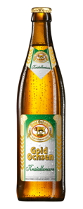 | 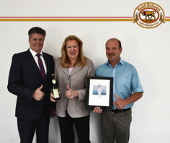 | 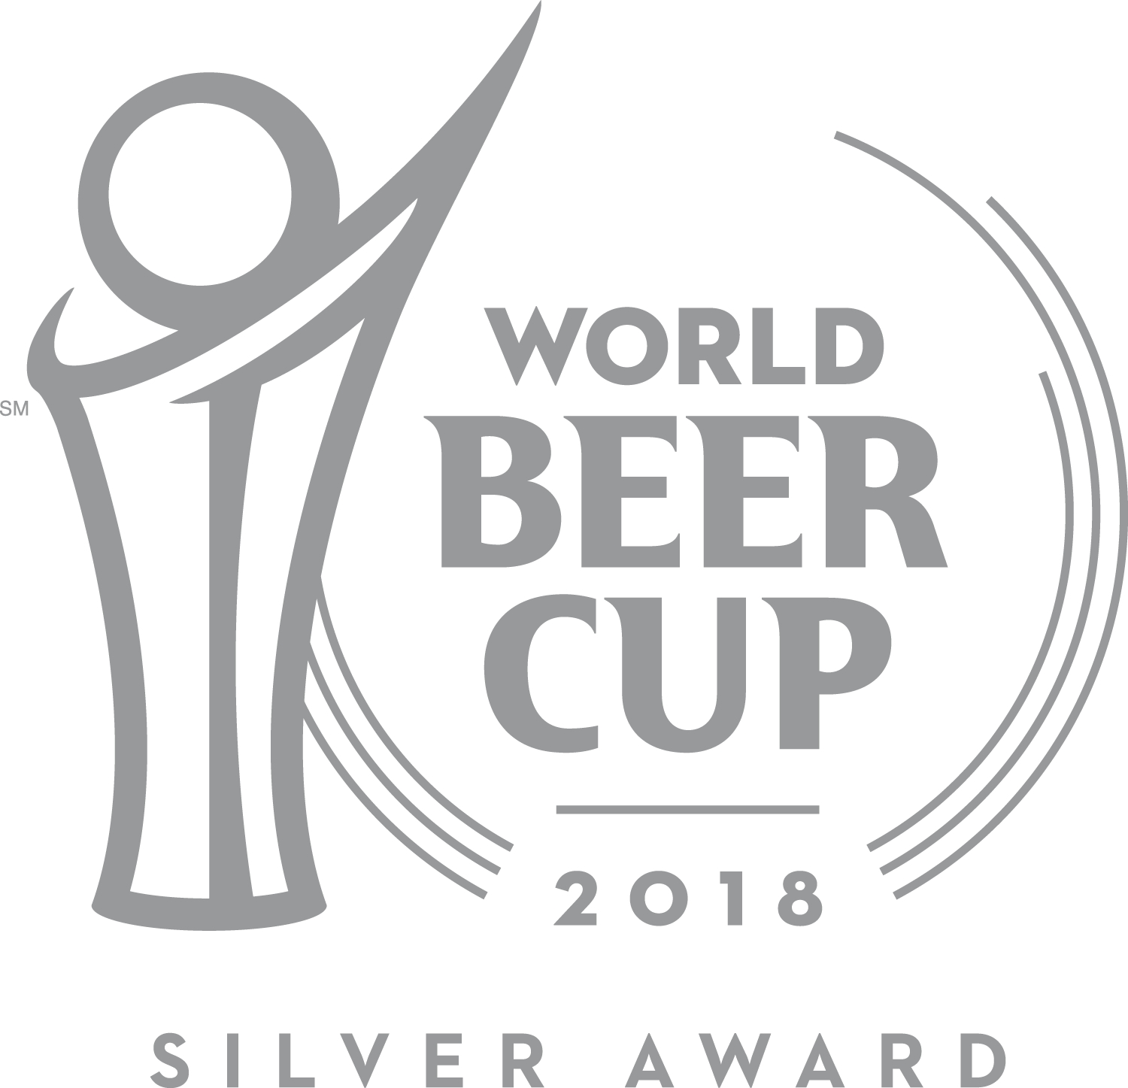
Silber für das Gold Ochsen Kristallweizen beim World Beer Cup® 2018. | Vertriebs- und Marketingleiter  Frank U. Schlagenhauf, Geschäftsführerin Ulrike Freund und 1. Braumeister Stephan Verdi freuen sich über die wiederholte Auszeichnung v.l.n.r. (Quelle: Brauerei Gold Ochsen) | World Beer Cup Silber-Award (© Brewers Association)

Das Bildmaterial zum Download finden Sie in unserem Medienportal press-n-relations.amid-pr.com (Suchbegriff „Gold Ochsen Silber-Award 2018“). Selbstverständlich schicke ich Ihnen die Dateien auch gerne per E-Mail zu. Kontakt: rh@press-n-relations.de
Weitere Informationen:  Brauerei Gold Ochsen  Janina Mattioli  Veitsbrunnenweg 3-8, D-89073 Ulm  Tel.: +49 731 164-228  Fax: +49 731 164-208  jmattioli@goldochsen.de  www.goldochsen.de | Presse- und Öffentlichkeitsarbeit:  Press’n’Relations GmbH  Rebecca Hasert  Magirusstraße 33, D-89077 Ulm  Tel.: +49 731 96 287-15  Fax: +49 731 96 287-97  rh@press-n-relations.de  www.press-n-relations.de

Brauerei Gold Ochsen
Die Brauerei Gold Ochsen wurde 1597 gegründet und befindet sich seit 1867 in Familienbesitz. Rohstoffe aus der Region, die Kombination neuester Brautechnik mit konventionellen Brauverfahren sowie modernste und energiesparende Abfülltechnik liefern das Fundament des Unternehmenserfolgs und haben über die Jahre nachhaltig zur Ausdehnung des Absatzgebiets beigetragen. Dieses erstreckt sich mittlerweile von Ulm ausgehend auf den Schwarzwald, Bayerisch Schwaben, die Bodenseeregion bis in das Hohenloher Land. Das Sortiment der Traditionsbrauerei, die sich eng mit dem Standort Ulm verbunden sieht, reicht vom feinherben Pils über die verschiedenen Kellerbiere bis hin zu vielfältigen Hefeweizen-Spezialitäten. Weitere Informationen erhalten Sie auf www.goldochsen.de

